|  |  |  |
| --- | --- | --- |
| **escudo_buenos_aires[1].jpg** | **CENTRO EDUCATIVO RURAL BUENOS AIRES**  **PLAN OPERATIVO PRIMERA SEMANA DE DESARROLLO INSTITUCIONAL 2024**  **Municipio de Ragonvalia**  **COD. DANE: 254599000188 – NIT: 900143695-7** | Descripción: Descripción: Descripción: Descripción: LOGOSED |

|  |  |  |  |
| --- | --- | --- | --- |
| **FECHA** | **ACTIVIDADES** | **MODALIDAD** | **RESPONSABLES** |
| **PRIMER DIA**  **Martes 09 de Enero de 2024** | 1. **Lectura y Análisis de la circular N° 002 de Enero de 2024 y Resolución N° 006650 de 24 de octubre de 2023.** 2. **Asignación en el SIMAT de estrategia de alimentación PAE.** | **Presencial** | **Todos los docentes del C.E.R. Buenos Aires.**  **Directora.** |
| **DIA SEGUNDO**  **Miércoles 10 de Enero 2024** | 1. **Elaboración de calendario académico 2024.** 2. **Elaboración de flujograma Año 2024.** | **Presencial** | **Todos los docentes y directivo del C.E.R. Buenos Aires** |
| **DIA TERCERO**  **Jueves 11 Enero de 2024** | 1. **Realización del POA anual 2024.** 2. **Revisión y ajustes del formato PMI** | **Presencial** | **Todos los docentes y directivo del C.E.R. Buenos Aires** |
| **DIA CUARTO**  **Viernes 12 de Enero 2024** | 1. **Revisión y actualización del documento SIEE.** | **Presencial** | **Todos los docentes del CER Buenos Aires** |
| **DIA QUINTO**  **Lunes 15 de Enero 2024** | 1. **Revisión y ajustes del documento PEI.** |  |  |
| **DIA SEXTO**  **Martes 16 de Enero de 2024** | 1. **Diseño de estrategia para Rendición de cuentas.** |  |  |
| **DIA SEPTIMO**  **Miércoles 17 de Enero 2024** | 1. **Visita a las diferentes sedes educativas del CER para mantenimiento y alistamiento.** |  |  |
| **DIA OCTAVO**  **Jueves 18 de Enero 2024** | 1. **Diseño del plan de Gestión de Riesgos.** |  |  |
| **DIA NOVENO**  **Viernes 19 de Enero 2024** | 1. **Revisión y ajustes del Manual de convivencia** |  |  |

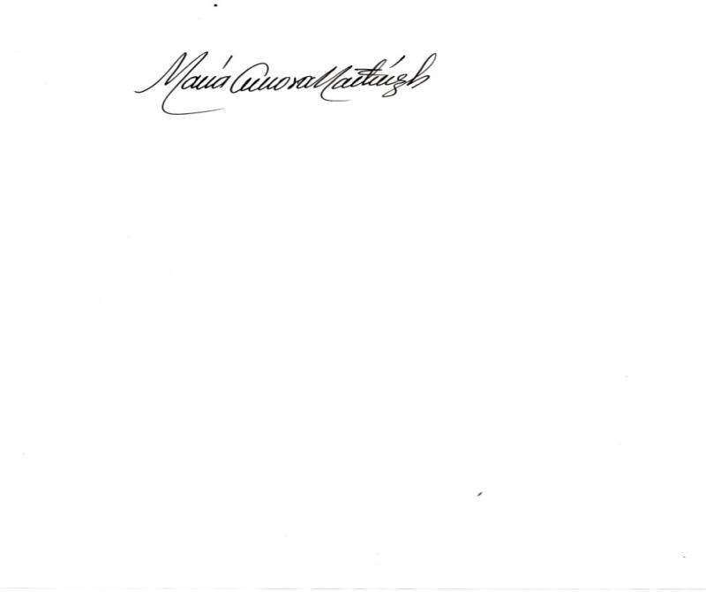

**MARIA AURORA MARTINEZ HERRERA**

**Directora**